Конспект урока по физике 9 класс «Закон всемирного тяготения»
Комбинированный урок. При закреплении новой темы использован материал подготовки к ОГЭ, ЕГЭ
Тема: «Закон всемирного тяготения»
Цель урока:
-изучить закон всемирного тяготения, показать его практическую значимость. Шире раскрыть понятие взаимодействия тел на примере этого закона и ознакомить учащихся с областью действия гравитационных сил.
Задачи урока:
-образовательные (формирование познавательных УУД):сформировать понятие гравитационных сил, добиться усвоения закона всемирного тяготения, познакомиться с опытным путем гравитационной постоянной;
-воспитательные (формирование коммуникативных и личностных УУД): создать условия для положительной мотивации при изучении физики, используя разнообразные приемы деятельности; формирование системы взглядов на мир;
-развивающие (формирование регулятивных УУД): развить умение строить самостоятельные высказывания в устной и письменной форме; развить мышление, воображение, логический подход к решению поставленных задач.
Результаты УУД:
- личностные: формирование ответственного отношения к учению, готовности к саморазвитию и самообразованию; формирование компетентности в общение и сотрудничестве со сверстниками; формирование устойчиво учебно-познавательной мотивации и интереса к учению.
- регулятивные: осуществление самонаблюдения, самоконтроля, самооценки в процессе урока; формирование умения самостоятельно контролировать свое время и управлять им.
-коммуникативные: организация и планирование учебного сотрудничества с учителем и сверстниками; построение устных и письменных высказываний в соответствии с поставленной задачей.
Тип урока: урок «открытия» новых знаний
Форма урока: фронтальная, коллективная, индивидуальная.
Методы обучения: словесные, наглядные, практические.
Тип урока: комбинированный урок.
План урока:
1.Организационный момент.
2.Мотивация учебной деятельности.
3.Изучение нового материала
4.Первичное закрепление материала.
5.Проверка усвоения нового материала.
6.Итог урока.
Ход урока
1.Организационный момент.
Приветствие учащихся: Добрый день! Я рада нашей встрече. Надеюсь, что наш урок пройдет интересно, с большой пользой для вас. Ученики слушают учителя и настраиваются на изучение и восприятие нового материала. Сообщают об отсутствующих
2. Мотивация учебной деятельности.
Тема нашего сегодняшнего урока связана с открытием великого человека, учёного с большой буквы. И вам предстоит определить о ком идёт речь.
Он появился на свет 14 января 1643 г. в деревушке Вулстроп в семье мелкого фермера, умершего до рождения сына. Младенец был недоношенным; бытуют легенды, что он был так мал, что его поместили в овчинную рукавицу, лежавшую на лавке, из которой он однажды выпал и сильно ударился головкой об пол, а вымыть его можно было в пивной кружке.
После серьезной подготовки он в 1660 г. поступил в Кембридж в качестве Subsizzfr'а (так назывались неимущие студенты, которые обязаны были также прислуживать членам колледжа), что не могло не тяготить его.
В 1665г. стал магистром искусств.
Впервые объяснил с помощью своего математического метода движения и формы планет, пути комет, приливы и отливы океана. Он первый исследовал разнообразие световых лучей и проистекающие отсюда особенности цветов, которых до того времени никто даже не подозревал.
Кто этот учёный? (Исаак Ньютон)
Какие открытия Ньютона мы уже изучали? (Законы движения и взаимодействия тел)
Давайте вспомним эти законы.
Почему мяч, брошенный горизонтально, падает на землю?
Почему, когда несём сумку, полную покупок наша рука тянется к земле, почему падают листья, снег?
Почему человек, подпрыгнув, не улетает в космическое пространство…?
Первый шаг – и первое падение-
Вот оно, земное тяготение…
Яблока свободное падение-
Результат того же тяготения.
Спутников вокруг Земли движение –
Это тоже сила притяжения.
Океана мощное «дыханье» -
Действие Луны на расстоянии.
Всей Вселенной вечное движение –
Действие закона притяжения.
…Всемирное тяготение. Какие величественные слова! Оно всепроникающее, не знающее границ, невидимыми нитями связывает все тела Вселенной. Это великая сила природы! А какому закону она подчиняется? От чего зависит величина этой силы? Сегодня на уроке мы рассмотрим закон всемирного тяготения, открытый И. Ньютоном в 1667 году.

Попробуйте сформулировать тему урока
Открываем свои тетради и записываем число и тему сегодняшнего урока.

3.Изучение нового материала.
Повседневные наблюдения убеждают нас в том, что все тела притягиваются к Земле. С земным притяжением человек знакомится в раннем возрасте. Упавшая на пол игрушка знакомит ребёнка с притяжением тел к Земле. Мяч, брошенный вверх, падает на Землю. Яблоко отрывается от яблони и тоже падает на Землю. Луна словно на привязи обращается вокруг Земли, а Земля вместе с другими планетами обращается вокруг Солнца. Все тела во Вселенной притягиваются друг другу. Это притяжение было названо всемирным тяготением. Попытки объяснить движение небесных тел, в частности, планет солнечной системы предпринимались очень давно. Были разработаны две системы мира.
Назовите две системы мира. В чём суть этих систем? (геоцентрическая (К.Птолемей) и гелиоцентрическая (Н.Коперник).
Как вы думаете, за счет каких сил происходит движение планет вокруг Солнца?
Датский астроном Тихо Браге, многие годы наблюдая за движением планет накопил многочисленные данные, но не сумел их обработать. Это сделал его ученик, Иоганн Кеплер. Используя идею Коперника о гелиоцентрической системе и результаты наблюдения Тихо Браге, Кеплер установил законы движения планет вокруг Солнца. Но он не сумел объяснить динамику движения планет. (Что значит слово «динамика»?).
На этот вопрос сумел ответить Исаак Ньютон. Ученый предположил, что ряд явлений, казалось бы, не имеющих ничего общего, вызваны одной причиной.
Ньютон пришел к выводу, что небесные тела притягиваются друг к другу с силой, прямо пропорциональной произведению их масс и обратно пропорционально квадрату расстояния меду ними.
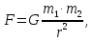
где G—гравитационная постоянная.

r—расстояние между телами.
Ньютон открыл этот закон в возрасте 23 лет, но 9 лет не публиковал, так как неверные данные о расстояние между Землей и Луной не подтверждали его идею. И только когда было уточнено это расстояние, ученый в 1667 году опубликовал закон всемирного тяготения.
Физический смысл гравитационной постоянной
Сам Ньютон не смог рассчитать значение гравитационной постоянной (не хватало точного эксперимента) Это сделал другой ученый Кавендиш.
Кстати, численное значение гравитационной постоянной было вычислено аж в 1798 году английским физиком Генри Кавендишем. Он определил, насколько велика сила притяжения между двумя объектами. В результате была достаточно точно определена гравитационная постоянная, что позволило Кавендишу впервые определить массу Земли.
Опыты проводились при помощи крутильных весов. На длинном стержне уравновешивались два маленьких шарика одинаковой массы m. Стержень был подвешен на тонкой проволоке. К маленьким шарикам с противоположных сторон стержня подставлялись на близком расстоянии большие свинцовые шары. Масса каждого большого шара была равна М. При сближении шаров проволока закручивалась. Угол закручивания проволоки регистрировался на шкале по повороту светового пучка, отраженного от зеркальца. По углу закручивания проволоки определялся момент силы упругости равный моменту пары сил, возникающих при притяжении маленьких шариков к большим шарикам. Дальнейший ход астрономических наблюдений и лабораторных измерений подтвердил найденное выражение для силы взаимного притяжения тел. Оказалось, что G это универсальная константа, названная гравитационной постоянной. Значение этой величины получилось очень маленьким, и измерить его удалось только благодаря большой чувствительности крутильных весов.
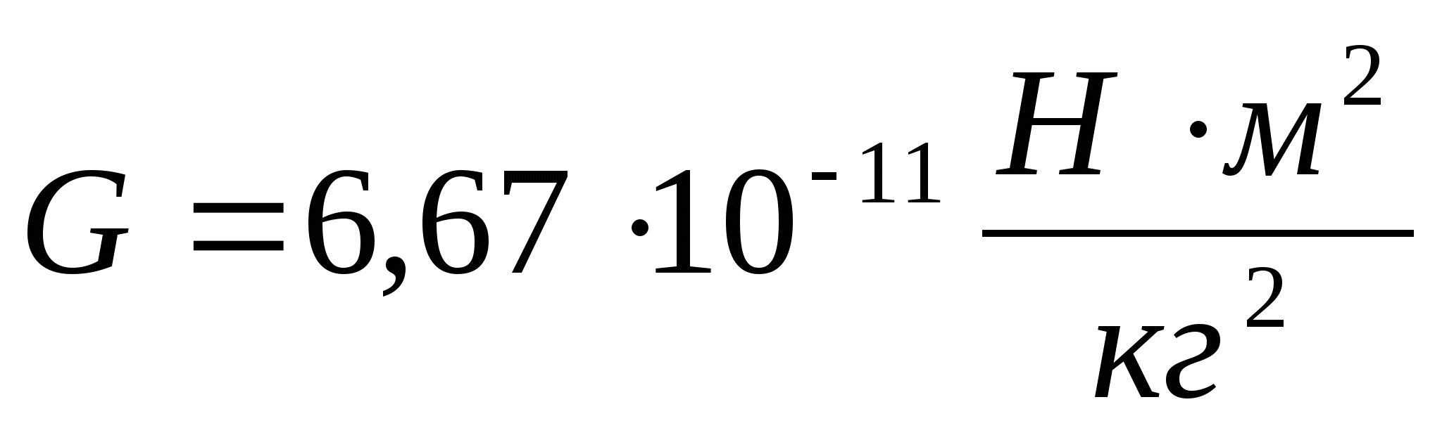
G - гравитационная постоянная, она численно равна силе гравитационного притяжения двух тел, массой по 1 кг, находящихся расстоянии 1 м одно от другого.
G =6,67 – 10-¹¹ Н*м²/кг²
Сила взаимного притяжения тел всегда направлена вдоль прямой, соединяющей эти тела. Про неё есть даже стихотворение:
Удивительный и странный
По устройству мир земной!
Во всемирной постоянной
Смысл содержится простой:
Притяжения здесь сила
Для двух тел отражена,
Килограмм у каждой было,
Между ними – метр длина.
В этом стихотворении заключается физический смысл гравитационной постоянной: два тела массами по 1 кг, на расстоянии 1 метр притягиваются с силой 6,67•10⁻¹¹Н.
Запись в тетрадь:
Закон всемирного тяготения: два любых тела притягиваются друг к другу с силой, прямо пропорциональной массе каждого из них и обратно пропорциональной квадрату расстояния между ними.
Работа с формулой:
Как изменится сила притяжения, если:
-массу одного из тел увеличить в 3 раза?
-Массу каждого тела увеличить в 3 раза?
-Расстояние между телами уменьшить в 2 раза? Увеличить в 2 раза?

Формула дает точный расчет в трех случаях:
-Тела произвольной формы имеют небольшие размеры по сравнению с расстоянием между ними.
-Тела имеют форму шаров.
-Тело любой формы находится вблизи другого шарообразного тела гораздо больших размеров.

Применение закона
-На основе теории тяготения Ньютона удалось описать движение естественных и искусственных тел в Солнечной системе, рассчитать орбиты планет и комет.
-Определяются траектории полета снарядов и ракет, разведываются залежи тяжелых руд.
-На основе этой теории было предсказано существование планет: Урана, Нептуна, Плутона и спутника Сириуса.
-В астрономии закон всемирного тяготения является фундаментальным, на основе которого вычисляются параметры движения космических объектов, определяются их массы.
4. Первичное закрепление материала
Решение задачи:Рассчитайте силу всемирного тяготения между двумя учениками, сидящими за одной партой. Массы учеников 50 кг, расстояние 1 м?

Дано: Решение:
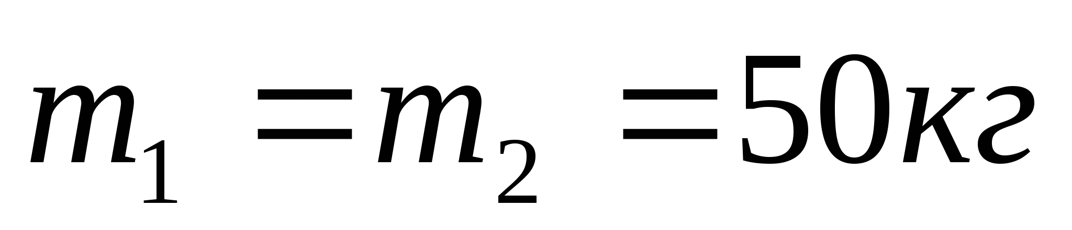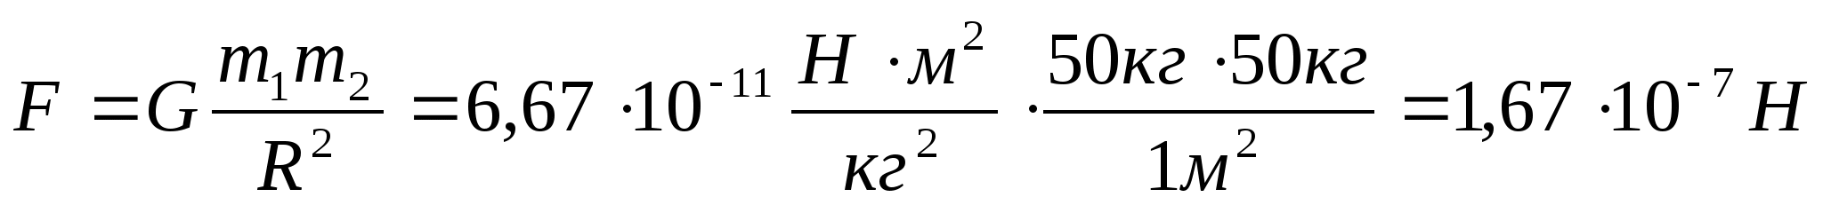
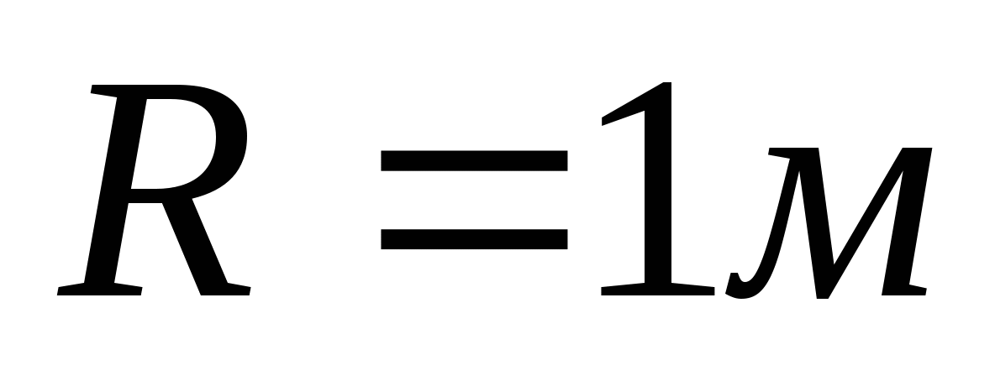
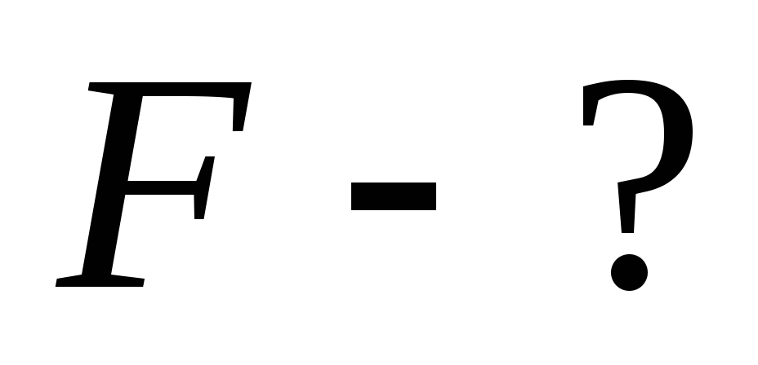
Ответ: 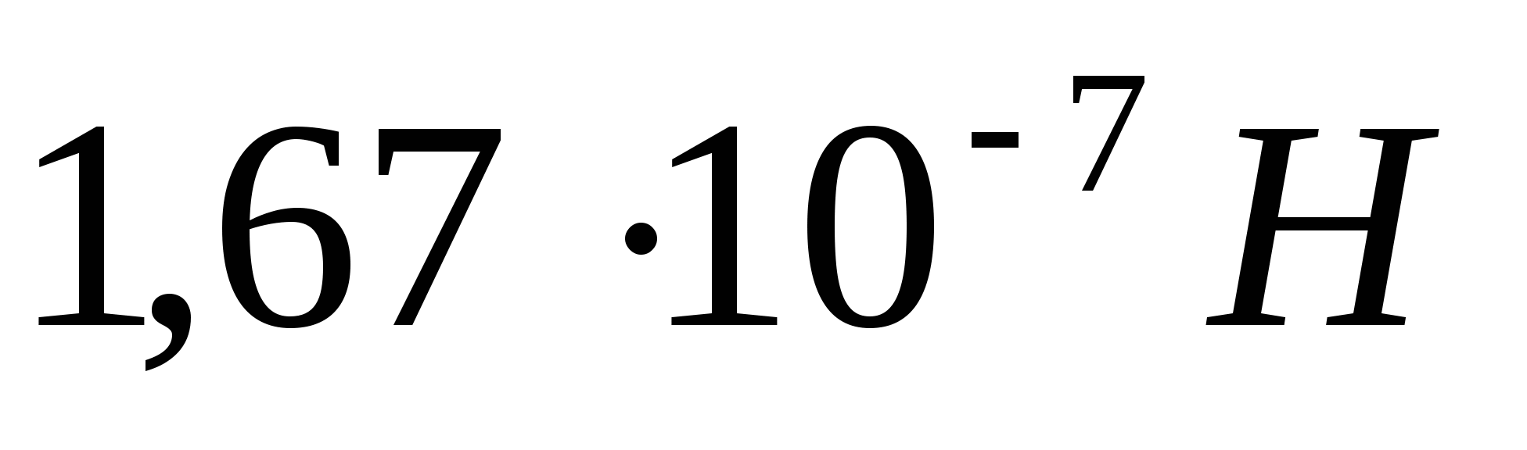
5. Проверка усвоения нового материала.

Выполнение теста, с последующей проверкой
1 вариант
1.Закон всемирного тяготения открыл:
А. И.Ньютон
Б. Г.Галилей
2.Значение гравитационной постоянной:
А. 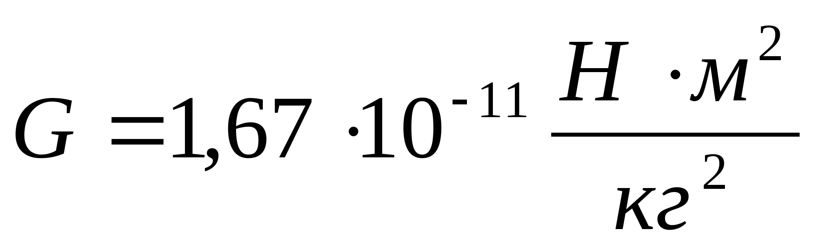
Б.
3.С увеличением расстояния между телами, сила притяжения….
А. увеличивается
Б. уменьшается
4.Как изменится сила всемирного тяготения при увеличении расстояния между телами в 2 раза?
А. увеличится в 2 раза
Б. уменьшится в 4 раза
5.Явление всемирного тяготения заключается в том, что
А. все тела во Вселенной имеют вес
Б. между всеми телами во Вселенной действуют силы притяжения

2 вариант
1.Значение гравитационной постоянной впервые измерил:
А. И.Ньютон
Б. Кавендиш
2.Формула закона всемирного тяготения имеет вид:
А. 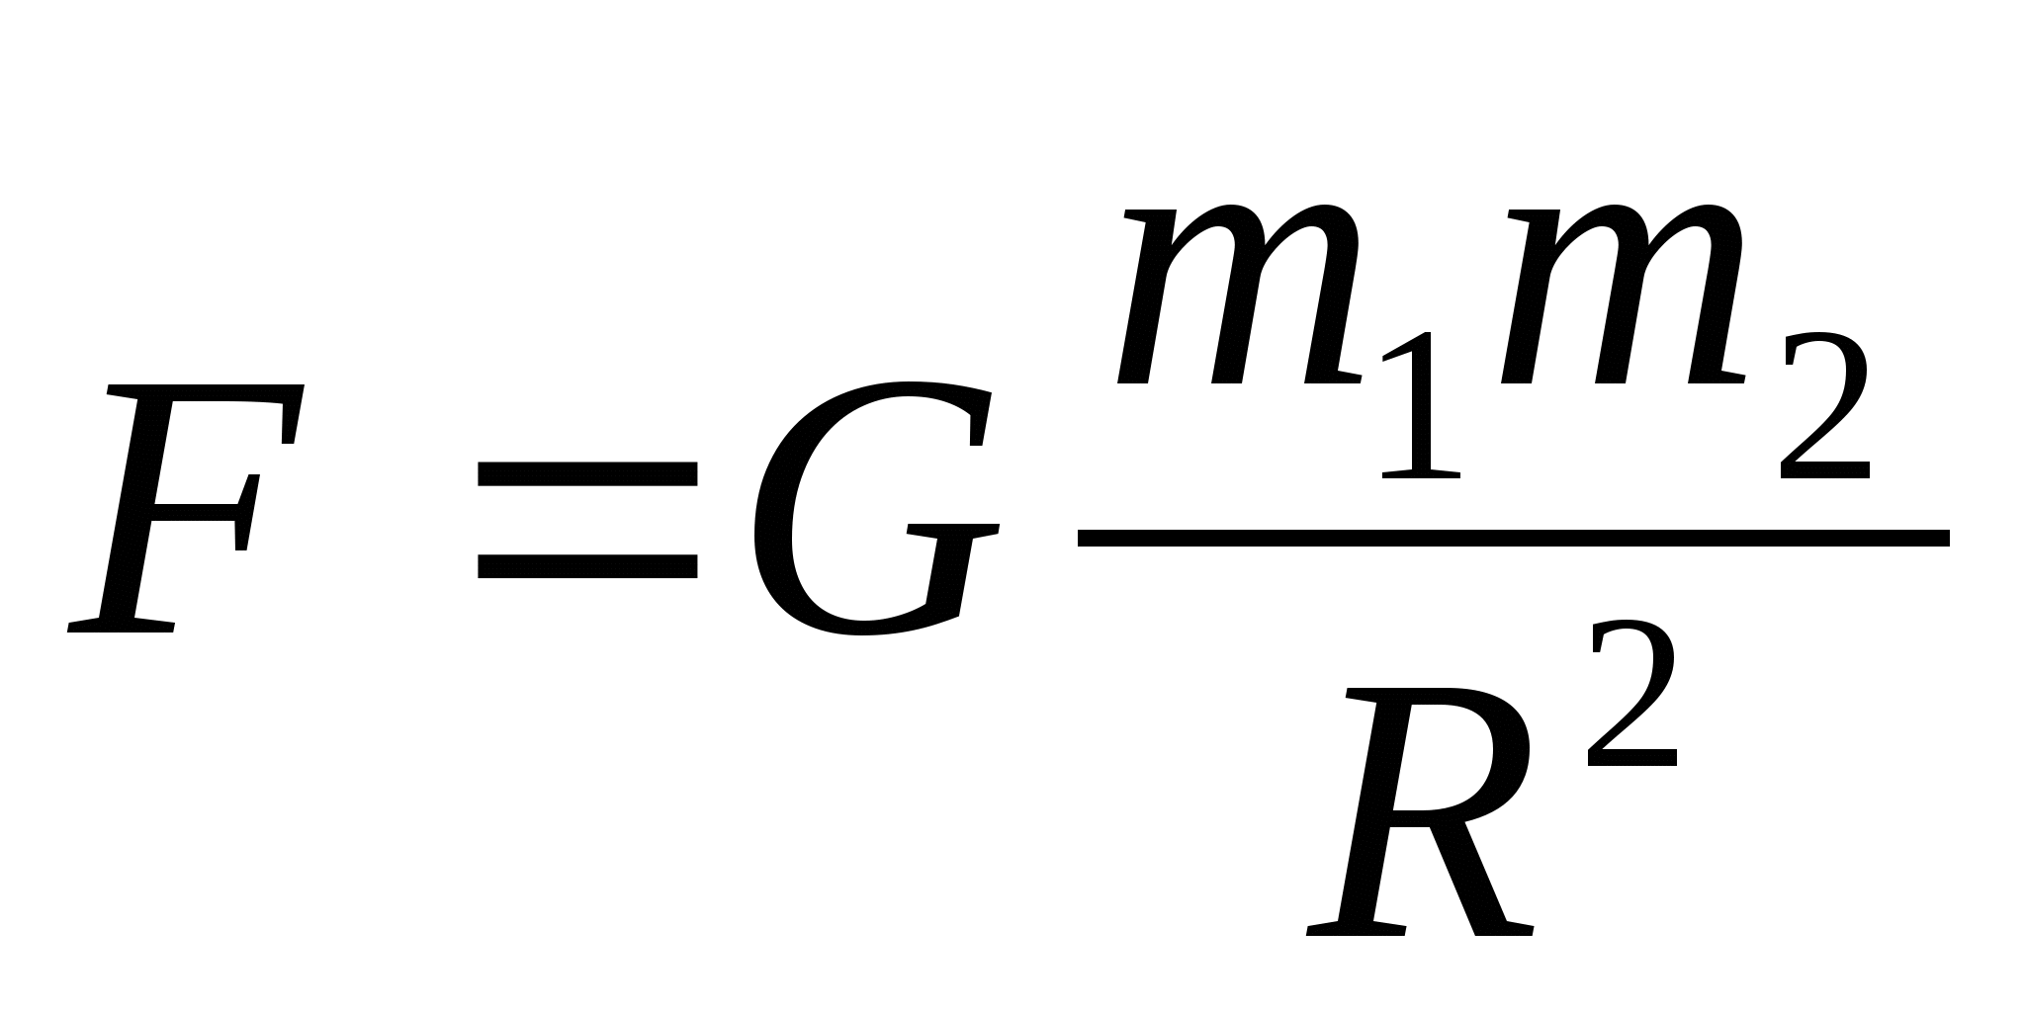
Б. 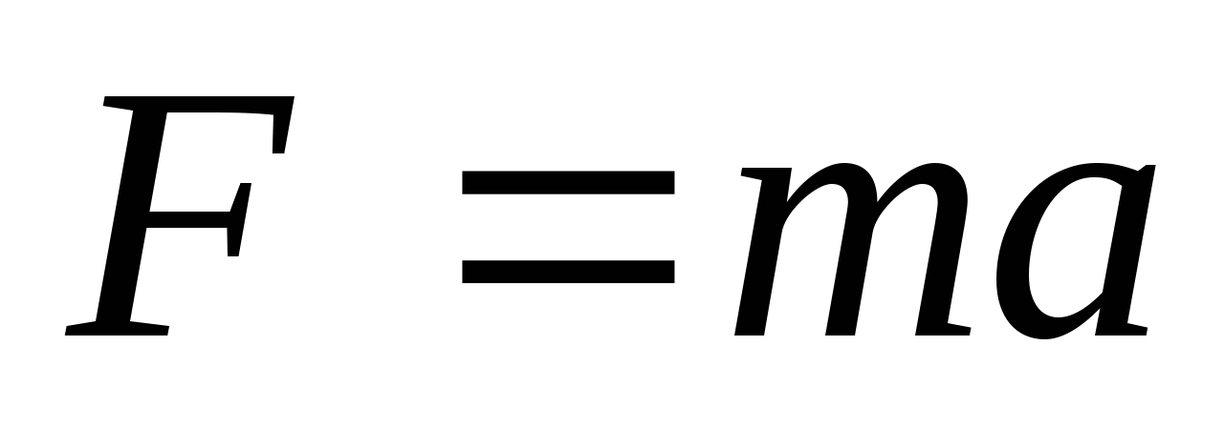
3.Притяжение тел к земле – один из случаев
А. магнитной силы
Б. всемирного тяготения
4.С увеличением массы одного из тел в 4 раза, сила всемирного тяготения
А. увеличится в 4 раза
Б. уменьшится в 4 раза
5.Формула закона всемирного тяготения дает точный результат при расчете силы, если оба тела
А. имеют шарообразную форму
Б. имеют форму кубов

Взаимопроверка:
1 вариант 2 вариант
АББББ БАБАА

- Итог урока
1.Мы познакомились с законом всемирного тяготения и с историей его открытия;
2.Вывели формулу;
3.Определили границы применимости закона всемирного тяготения.
4.Я хочу отметить активную работу следующих учащихся (называю имена и оценки).
Рефлексия
Фамилия, имя |  | Что знал? | Что узнал? |  | С чем не согласен? | Что непонятно?

Домашнее задание: Изучить п. 19. Подготовить сообщение: «Влияние Луны на Землю»

Спасибо за урок!

